Тарасов Николай

**Лабораторная работа № 1**

Была написана программа (hello.с), которая выводит в консоль “Hello World” и считает факториал 10.

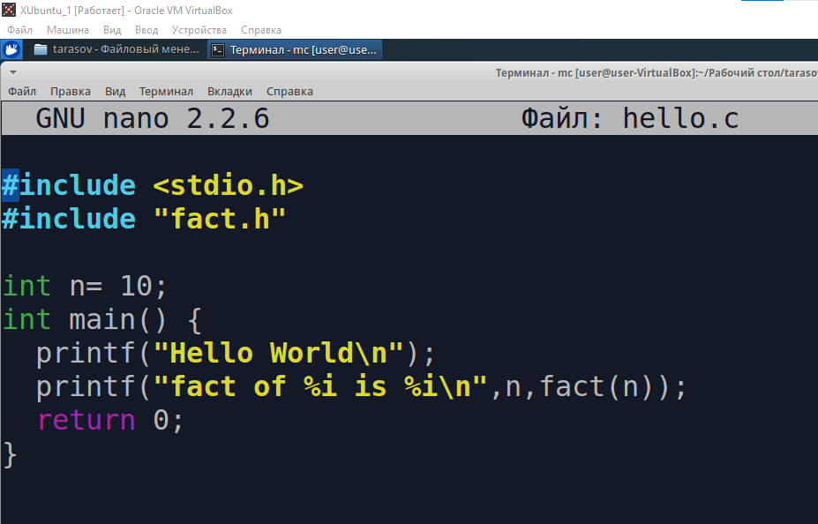

Делает она это с использованием функции fact 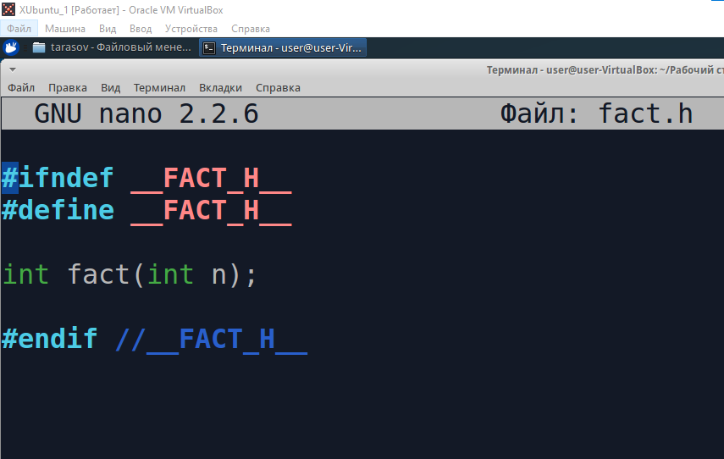

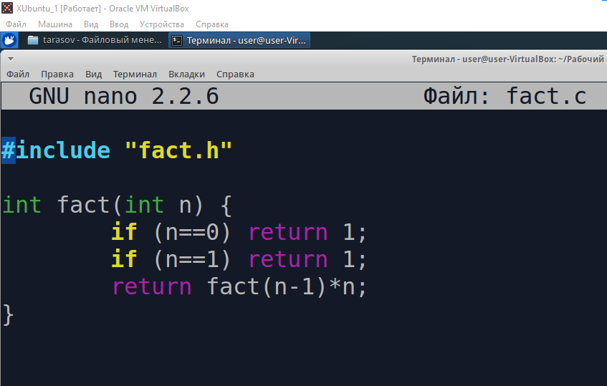

После этого я создал файл Makefile который оттранслировал программу на ассемблер.

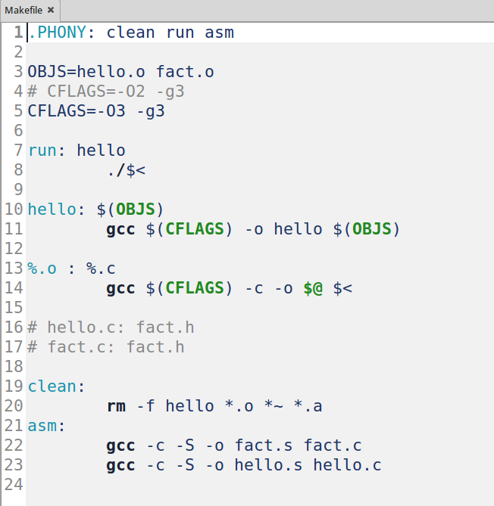

Оттранслировав файлы я написал комментарии к их коду

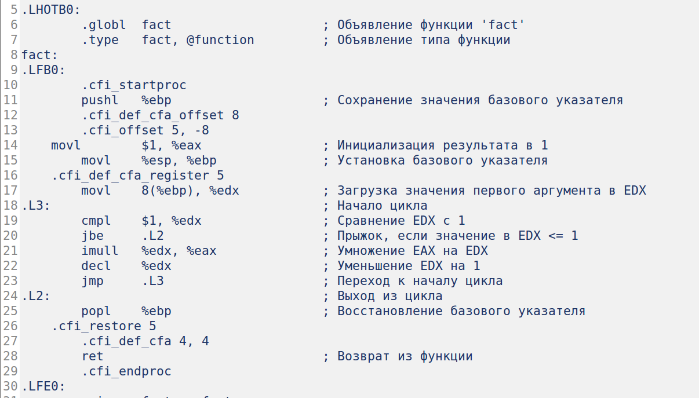

Fact.s

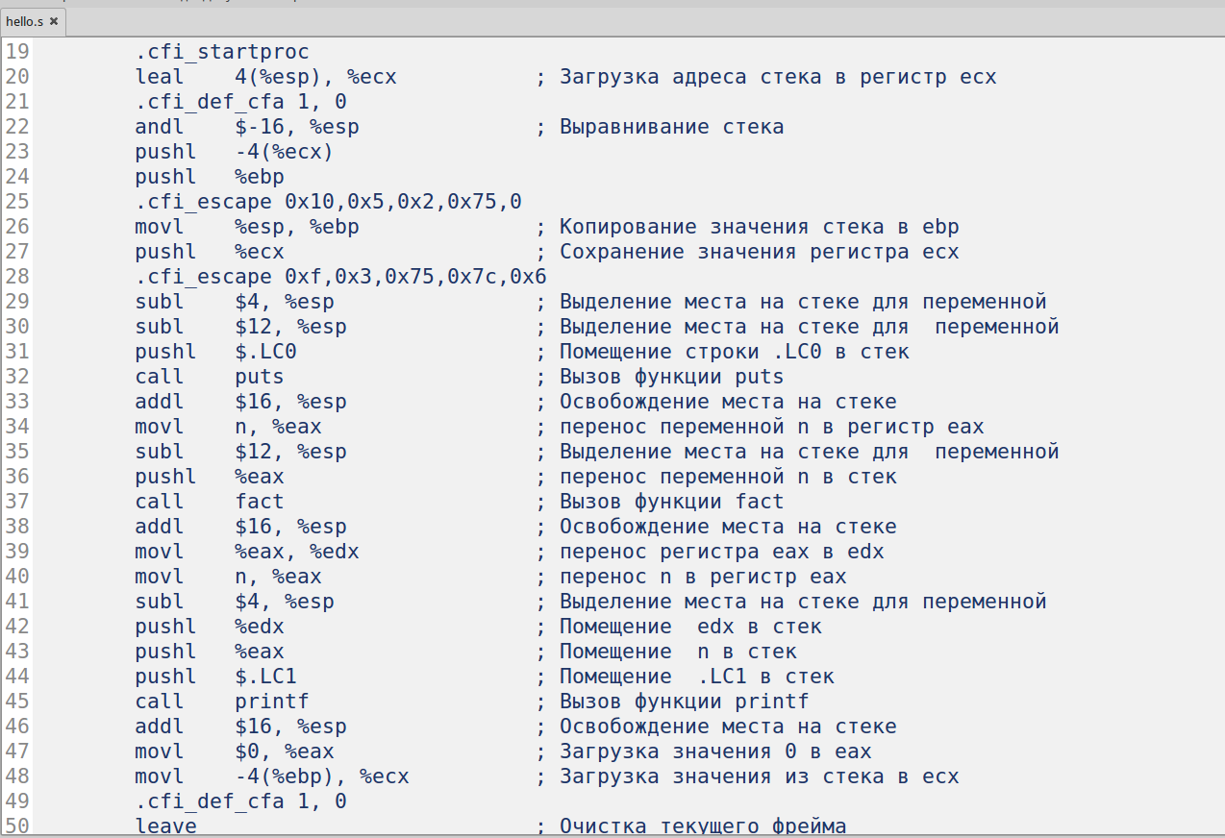

Hello.s

Затем я сделал параллельный процесс этой программой

